**A cura di Padre Secondo Brunelli crs**

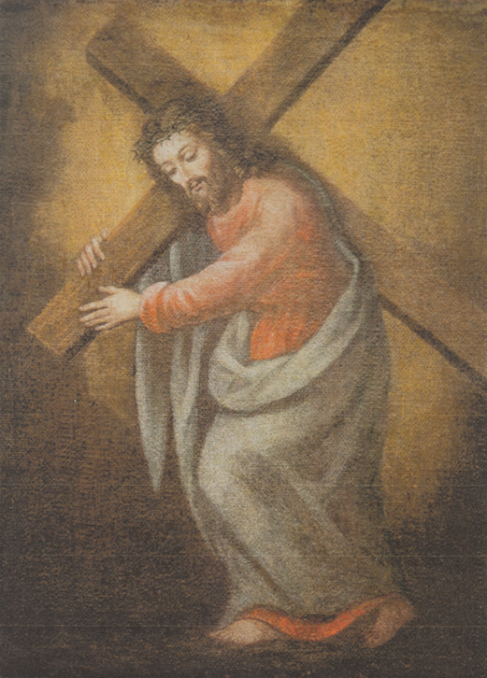

Corbetta, Gesù portacroce, stemma dei Padri Somaschi

**SOMASCHI E CASE SOMASCHE**

**1813**

**Mestre 11.2.2020**

**AMELIA 1813**

1810-1915: soppressione

Riapertura del Collegio

**CASALE 1813**

**Nel 1799 il Collegio di Casale è soppresso.**

**1799**

Anche senza i Somaschi funzionano le scuole classiche

**1800**

Anche senza i Somaschi funzionano le scuole classiche

**1801**

Anche senza i Somaschi funzionano le scuole classiche

**1802**

Anche senza i Somaschi funzionano le scuole classiche

**1803**

Anche senza i Somaschi funzionano le scuole classiche

Nel 1804, Napoleone trasferisce nel Collegio di Casale il Liceo Classico di Alessandria e nel 1805 trasferisce alla città di Casale i benefici della fondazione Trevigi: 15 ragazzi vi saranno educati gratuitamente.

**1804**

Anche senza i Somaschi funzionano le scuole classiche

**1805**

**1806**

**COMO COLLEGIO GALLIO 1813**

**1813**

|  |  |  |  |
| --- | --- | --- | --- |
| *P. Bellocchio Carlantonio* |  | *Presente* |  |
| *P. Casarotti Ilario* |  | *Presente* | *Arrivo* |
| *P. Cometti Antonio* |  |  | *Arrivo* |
| *P. Locatelli Carlo\** | *Rettore* | *1813* | *Ex somasco!* |
| *P. Pagani Giuseppe* | *Rettorica* | *Presente* |  |
| *P. Pasqualigo Nicola* |  | *Presente* |  |
| *P. Pisoni Pietro Antonio* |  |  | *Da S. Valentino VI* |
| *P. Robustelli Odoardo* |  |  |  |
| *P. Sormani* |  |  | *Arrivo* |

**FOSSANO 1813**

Nel febbraio 1822, per decreto di Sua Maestà, fu restituito ai Somaschi il Collegio di Fossano.

Nel febbraio 1822, per decreto di Sua Maestà, fu restituito ai Somaschi il Collegio di Fossano.

**GENOVA MADDALENA 1813**

**1813**

|  |  |  |  |
| --- | --- | --- | --- |
| *Ch. Girardengo Natale* | *Noviziato* | *1813* |  |
| *P. Massa G.B. Francesco* | *Prevosto secolare* | *Presente* |  |

**LUGANO 1813**

**1813**

|  |  |  |  |
| --- | --- | --- | --- |
| D. De Bernardis Carlo | Secolare |  |  |
| P. Ghiringhelli GBattista |  | Presente |  |
| P. Guionii Carlo Antonio |  |  |  |
| P. Guioni Giannantonio | Preposito | 21.4.1813 |  |
| P. Maglione Marco | Vicepreposito |  |  |
| Fr. Molinari Giac Geremia |  |  |  |
| P. Riva Girolamo |  | Presente |  |
| Fr. Zoppi Vincenzo |  |  |  |

**MACERATA 1813**

1811-1817, nessun riferimento

**MILANO S. MARIA SEGRETA 1813**

**1813**

|  |  |  |  |
| --- | --- | --- | --- |
| P. Monti Gianbattista | Curato | 5.1.1813 |  |

**MILANO S. PIETRO N GESSATE**

1808-1814 nessun rferimento

**NOVI 1813**

1807-1815, nessun riferimento

**ROMA COLLEGIO CLEMENTINO 1813**

**Non esiste copia di Atti per gli anni 1811, 1812, 1813, 1814, causa la soppressione.**

**ROMA SS. NICOLA e Bagio 1813**

**1813**

|  |  |  |  |
| --- | --- | --- | --- |
| *P. Righi Francesco* |  | *Presente?* |  |

L’8 settembre 1814 i religiosi riprendono l’abito ... regolare!

**SOMASCA 1813**

**25.4.1810**

**A Parigi Napoleone decreta la soppressione generale**

**delle Religioni**

**maschili e femminili**

**Restano a Somasca:**

P. Maranese Carlo Curato

Sac. Pozzo Giuseppe Coadiutore

Nel 1810, sono venduti i beni spettanti al Collegio di San Bartolomeo.

Il Collegio restò in mano del Demanio.

Il 25.4.1812, P. Maranese acquistò parte del Collegio.

P. Mainoldi Lorenzo torna a Somasca, pagando la pensione al Curato.

Il 13.11.1813, giunge a Somasca **Pietro Rottigni**, ex Somasco.

**VELLETRI 1813**

**1811. 1812, 1813: nessuna copia di Atti di questi anni.**

**VERCELLI 1813**

1810-1818, nessun riferimento